ЛЕБЕДКА ЛИФТОВАЯ БЕЗРЕДУКТОРНАЯ

Руководство по эксплуатации
Серия WJ
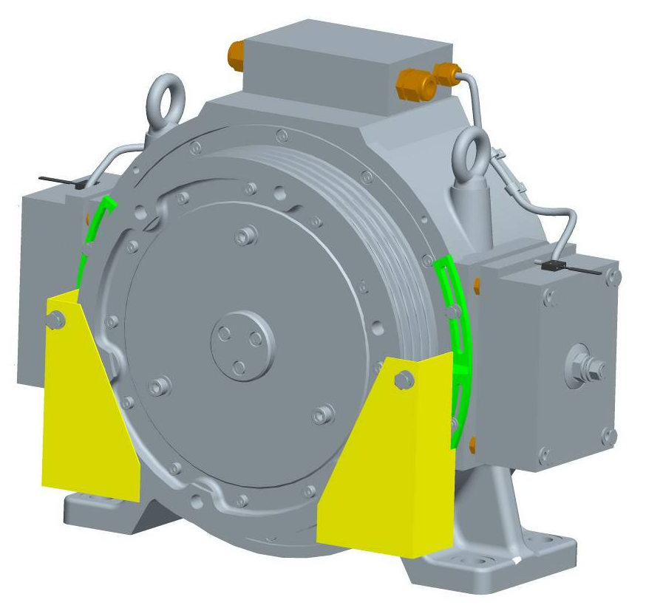

Kinetek De Sheng Motor Co., Ltd
82 Jizhou Shiliang Road, Lunjiao, Shunde District, Foshan City, Guangdong, China

Содержание
- Общие положения --------------------------------------------------------------------------------------------------------------3
- Наименование и обозначение---------------------------------------------------------------------------------------------4
- Основные параметры-------------------------------------------------------------------------------------------------------4
- Описание и принцип работы лебедки безредукторной-------------------------------------------------------------7
- Маркировка лебедки------------------------------------------------------------------------------------------------------------8
- Комплект поставки--------------------------------------------------------------------------------------------------------------8
- Транспортировка и хранение------------------------------------------------------------------------------------------------8
- Подготовка лебедки к эксплуатации-------------------------------------------------------------------------------------8
8.1 Установка лебедки----------------------------------------------------------------------------------------------------------8
8.2 Степень защиты-------------------------------------------------------------------------------------------------------------9
8.3 Условия эксплуатации-----------------------------------------------------------------------------------------------------9
- Подключение лебедки---------------------------------------------------------------------------------------------------------9
9.1 Общие положения-----------------------------------------------------------------------------------------------------------9
9.2 Подключение двигателя и тормозной системы лебедки------------------------------------------------------10
9.3 Принципиальная электрическая схема-----------------------------------------------------------------------------11
9.4 Заземление------------------------------------------------------------------------------------------------------------------11
- Установка и применение дистанционного устройства аварийного растормаживания-----------------11
10.1 Установка-------------------------------------------------------------------------------------------------------------------12
10.2 Регулировка----------------------------------------------------------------------------------------------------------------12
10.3 Примечание----------------------------------------------------------------------------------------------------------------12
- Техническое обслуживание двигателя--------------------------------------------------------------------------------12
11.1 Техническое обслуживание подшипниковых узлов-----------------------------------------------------------12
11.2 Закорачивание обмоток синхронной машины-------------------------------------------------------------------13
11.3 Примечание----------------------------------------------------------------------------------------------------------------13
- Установка и регулировка тормоза---------------------------------------------------------------------------------------13
12.1 Примечание----------------------------------------------------------------------------------------------------------------13
12.2 Условия эксплуатации--------------------------------------------------------------------------------------------------13
12.3 Описание тормоза-------------------------------------------------------------------------------------------------------14
12.4 Тип и параметры тормоза---------------------------------------------------------------------------------------------15
12.5 Регулировка тормоза----------------------------------------------------------------------------------------------------15
12.6 Применение дистанционного устройства аварийного растормаживания -----------------------------17
12.7 Обслуживание----------------- -------------------------------------------------------------------------------------------17
12.8 Испытание тормозной системы согласно требованиям EN-81-1-----------------------------------------18
12.9 Перечень возможных неисправностей----------------------------------------------------------------------------18
- 1.Общие положения
Работы по установке и техническому обслуживанию, описанные в данном руководстве, должны выполняться специально обученным персоналом. Обслуживающий персонал должен быть обучен на знание EN 81-1 Требований безопасности к конструкции и установке лифтов. Часть 1 «Лифты электрические»
Обслуживающий персонал несет ответственность за надлежащую установку и техническое обслуживание лебедки и выполнение мер по обеспечению безопасности при производстве работ. Производитель не несет ответственности в случае нарушением потребителем правил использования, хранения и транспортировки товара.
В данном руководстве приняты следующие пиктограммы для обозначения предупреждений и(или) примечаний
(Опасность) угроза безопасности жизни обслуживающего персонала.
(Внимание) угроза получения травм и(или) повреждение оборудования.
(Осторожно) угроза получения травм и(или) повреждение оборудования
Лебедка лифтовая безредукторная предназначена для установки в специальном помещении (машинное помещение лифта). Доступ к помещению имеет только специально обученный персонал.
 (Опасность) ·Во избежание опасности жизни или повреждения оборудования необходимо соблюдать рекомендации, приведенные в настоящем руководстве.
·После установки лебедки, проверьте правильность ее работы.
· Разборка лебедки допускается только заводом-изготовителем или специализированным центром по ремонту лебедок
·После установки и подключения лебедки необходимо произвести испытания согласно п.9.3 EN 81-1.
 (Внимание) ·Запрещается подключать лебедку непосредственно к электрической сети. Двигатель работает только при наличии электронного привода.
·При работе двигателя может наблюдаться увеличение температуры поверхности корпуса и частей лебедки. Во избежание травм и ожогов все работы, связанные с техническим обслуживанием, осуществлять только после отключения лебедки от питающей сети.
·Правильность работы тормозной системы должна быть проверена после установки лебедки и каждый раз после регулирования тормоза.
·На выводных контактах синхронных двигателей во время работы - ВЫСОКОЕ напряжение.
·Строго запрещается короткое замыкание цепи во время работы синхронных двигателей.
·Клиенты при покупке данного оборудования должны основываться на реальных условиях
эксплуатации, обеспечить соответственное использование мощности двигателя, при
этом коэффициент запаса прочности должен соответствовать принятым стандартам.
- 2. Наименование и обозначение
Обозначение лебедки безредукторной состоит из 4 частей и обозначает:
WJ – 1000 – 160 A
Модификация: A
Скорость движения лифта 1.6 м/сек
Грузоподъемность 1000 кг
Серийный номер.: PM синхронная машина

3. Технические характеристики лебедок
Модель | WJ-320- | WJ-450- | WJ-630- | WJ-800- | WJ-1000-
Модель
Грузоподъемность (кг) | 320 | 450 | 630 | 800 | 1000
Диаметр шкива (мм) | 330 |  | 400
Количество полюсов | 20
Применяемый канат | 3-Φ8 | 4-Φ8 | 4-Φ10 | 5-Φ10
Шаг канавок КВШ (мм) | 12 |  | 16
Профиль канавки КВШ | «U» образная с подрезом
Угол (β) | 90° |  | 95°
Угол (γ) | 30°
Кратность подвески | 2:1
Обхват КВШ | Одиночный
Момент инерции（кг м²） | 0.5 | 0.93 | 2.25 | 2.55 | 2.74
Консольная нагрузка (кг) | 900 | 1500 | 2000 | 3000 | 3000
Параметры и размеры лебедок:
Кратность подвески 2:1, грузоподъемность 320кг, скорость 0.5~1.5м/сек

Кратность подвески 2:1, грузоподъемность 400-450кг, скорость 0.5~1.6м/сек

Кратность подвески 2:1, грузоподъемность 544-630кг, скорость 0.5~1.6м/сек (Кратность подвески 1:1, грузоподъемность 320кг, 1.0~2.м/сек)
Кратность подвески 2:1, грузоподъемность 800кг, скорость 0.5~2м/сек(Кратность подвески 1:1, грузоподъемность 1000кг, скорость 1.0~2.5м/сек)
Кратность подвески 2:1, грузоподъемность 1000кг, скорость 0.5~2м/сек (Кратность подвески 1:1, грузоподъемность 450кг, скорость 1.0~2.5м/сек)

4. Описание и принцип работы лебедки безредукторной
Основными преимуществами лебедки безредукторной являются:
●Экологическая чистота； ●Бесшумность работы； ●Постоянный момент；
●Высокая эффективность； ●Компактность； ●Стабильность работы；
●Энергоэффективность； ●Не требует специального
обслуживания； ●Безопасноть и надежность
 (Внимание) ·Запрещается подключать лебедку непосредственно к электрической сети. Двигатель работает только при наличии электронного привода.
Синхронная машина была разработана для различных мощностей и скоростей.
Синхронная машина состоит из электрических и механических компонентов. Лебедка состоит из: синхронного двигателя, канатоведущего шкива, тормоза и энкодера Синхронный двигатель представляет собой неподвижную обмотку статора, закрепленную на корпус, вокруг которой вращается ротор с постоянными магнитами Nd FeB. Ротор одновременно является тормозным барабаном. Ось ротора установлена на подшипниках качения внутри статора.
Статор двигателя изготовлен из кремниевой стали, с классом изоляции F, и имеет естественное охлаждение. Канатоведуший шкив выполнен чугуна с шаровидным графитом марки QT700-2, степень защиты двигателя IP40, шум менее 55dB (без нагрузки) и виброскорость менее 0.45мм/сек (без нагрузки).
Энкодер установлен на противоположном конце вала двигателя.
Подключение синхронной машины осуществляется через клемнную коробку. В лебедке предусмотрено отключение при перегреве машины.
Лебедка оборудована автоматически действующим тормозом, предназначенным для удержания ротора от вращения после остановки лифта.
- 5.Маркировка лебедки
Ниже представлен шильдик, закрепленный на корпусе лебедки
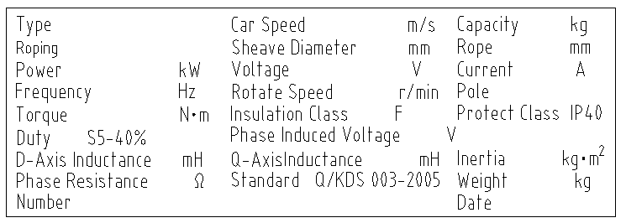

6. Комплект поставки
·Лебедка безредукторная согласно заказу
·Руководство по эксплуатации.
·Накладная.

7. Транспортировка и хранение
Лебедка поставляется заводом-изготовителем отрегулированной и прошедшей заводские испытания. Пожалуйста, проведите визуальный контроль на предмет внешних повреждений после получения лебедок. Если в процессе транспортировки произошло повреждение лебедки или ее составных частей, обратитесь с претензией. Не используйте поврежденные лебедки в эксплуатации
 (Опасность) рым-болты рассчитаны только на вес самой лебедки. Не используйте рым-болты для строповки рамы с установленной на ней лебедкой.
Помещение для хранения двигателей должно быть сухим, хорошо вентилируемым и отапливаемым.
Допускаемое время хранения без дополнительно осмотра не должно превышать 6 месяцев.
При несоблюдении правил по транспортировке и хранению претензии заводом-изготовителем не рассматриваются.
·Температуру в помещении, где хранятся лебедки рекомендуется поддерживать в пределах 25-55°С.
·Перед открытием упаковки лебедки удостоверьтесь, что нет повреждений. Проверьте ярлык на упаковке и на корпусе лебедки, совпадают ли характеристики указанные на ярлыках.
·Проверьте комплектацию по упаковочному листу, все ли компоненты присутствуют в упаковочном ящике.
·Во время перемещения лебедки краном используйте для крепления лебедки к подвесной системе рым-болты лебедки. В случае использования для перемещения рым-болта используйте дополнительно ремень безопасности, пропущенный через канатоведущий шкив.
- Примечание：Рым-болты должны быть полностью затянуты до упора во время подъема. Во время подъема или перемещения лебедки следует удостоверится, чо она не принимает положения под наклоном более 60° к горизонту.
- 8. Подготовка лебедки к эксплуатации
8.1 Общие положения
 (Внимание) Перед установкой лебедки на несущую раму, последняя должна быть спроектирована с учетом возникающих нагрузок. Рама должна быть достаточно жесткой, для выдерживания нагрузок, возникающих в процессе эксплуатации лифтовой установки. Допускаемый уровень неплоскостности поверхности установки лебедки не более 0,1мм.
Лебедка предусмотрена для установки в специальное помещение (машинное помещение при его наличии), запираемое на замок.
 (Опасность) Класс прочности болтов для закрепления лебедки на раме должен быть не ниже 12.9.
Лебедка снабжена устройством исключающим спадание канатов. После запасовки канатов на тяговый шкив лебедки, установить расстояние от поверхности канатов до осей (кронштейнов) спадание канатов в 1,5мм.
8.2 Степень защиты
Лебедка разработана со степенью защиты IP 40. Убедитесь, что кабельные вводы и клеммные коробки обеспечивают требуемую степень защиты при производстве монтажа лифтовой установки.
8.3 Условия эксплуатации
Климатические условия на объекте монтажа лебедки:
·максимальная высота монтажа (над уровнем моря): 1000 м
·Температура в шахте и машинном помещении: -5°С~+40°С
·Отклонение между изменениями рабочего и номинального напряжения не превышает ± 7 %
·Отсутствие в окружающей среде агрессивных газов.
·На поверхности тягового шкива отсутствует смазка.
·Угол обхвата канатоведущего шкива должен быть достаточным для обеспечения требований п.9.3.1b EN 81-1.
·Максимальная влажность воздуха в машинном помещении: 90%
Место для монтажа лебедки выбирается таким образом, что оно обеспечивает достаточный отвод теплоты излучением и конвекцией.
Технические характеристики лебедки приведены для описанных выше условиях эксплуатации.
- 9. Подключение лебедки
9.1 Общие положения
После установки лебедки на несущую раму выполнить электрическое подключение машины. Подключение должно быть выполнено специально обученным и аттестованным персоналом.
Перед началом работ убедитесь, что все токоведущие части оборудования надежно изолированы.
 (Внимание) Осмотр и подготовка перед подключением:
. Отключите лебедку от питающей сети
. Проверьте правильность подключения лебедки
. Удостоверьтесь в отсутствии замыкания на открытые, неизолированные токоведущие части лебедки
. Заземлить и с выполнить проверку на пробой изоляции (напряжением выше 1000V)
. Удостоверьтесь в надежности электрических соединений
9.2 Подключение двигателя и тормозной системы
Подключение двигателя
Двигатель синхронной лебедки управляется посредством преобразователя частоты, и клеммы U、V、W должны быть соединены с соответствующими выходными выводами на преобразователе частоты. Если двигатель лебедки не вращается, измените последовательность фаз. Корпус лебедки должен быть хорошо заземлен.
Подключение тормоза
Тормоз имеет стандартное напряжение DC110V.
Схема подключения тормоза представлена выше.
(Внимание)： Для защиты двигателя лебедки от перегрева в обмотках двигателя установлены либо термопары (NTC-термистор, рабочее напряжение на котором не может превышать 15В), либо термореле.
9.3 Принципиальная электрическая схема
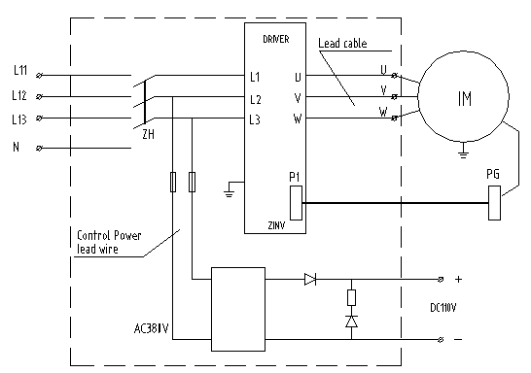

9.4 Заземление
Из соображений безопасности, очень важно, чтобы лебедка была надлежащим образом заземлена.
 (Внимание) Заземление выполнить с помощью специального винта, расположенного на корпусе лебедки! Кроме того, выполните подключение провода заземления к распределительной коробке.
- 10.Установка и применение устройства аварийного растормаживания
Устройство позволяет выполнить эвакуацию пассажиров при обесточивании лифта и(или) возникновении ошибки в системе управления. Эвакуация должна проводится квалифицированным персоналом в составе не менее 2 человек. Порядок работ по эвакуации описан ниже.
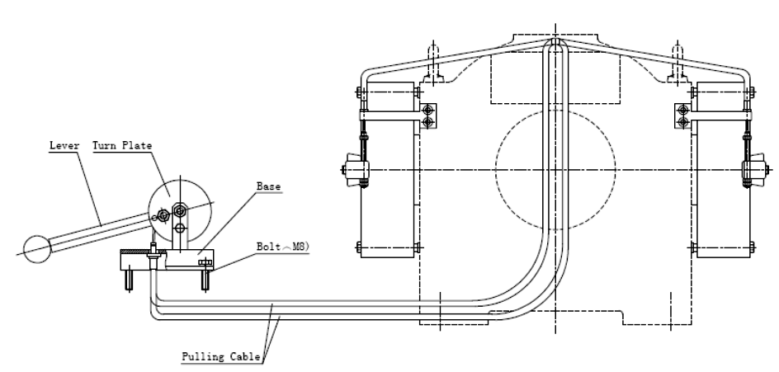
10.1 Установка
- Распределите трос боудена.
- Установите кронштейн с рычагом управления.
- В соответствии с приведенной схемой установки, закрепите трос на кронштейне рычага управления.
- Пропустите трос через основание кронштейна рычага и закрепите его, используя крепеж из комплекта поставки.
- Для крепления основания кронштейна рычага управления используйте крепеж из комплекта поставки.
 (Внимание) При установке устройства растормаживания под основанием кронштейна предусмотреть пространство, обеспечивающие радиус перегиба троса ≥ 200мм.
10.2 Регулировка
- Освободите гайку, фиксирующую трос на рычаге тормоза.
- Приложите усилие к рычагу тормоза посредством закрепленного троса боудена. Если усилие на тросе достаточно, то колодки тормоза освободят ротор лебедки. Если усилия недостаточно, отрегулируйте усилие при помощи гайки М6 на кронштейне рычага тормоза. Зафиксируйте гайку.
- После снятия усилия на рычаге троса боудена, колодки тормоза должны вернуться в исходное положение, зафиксировав ротор лебедки от вращения.
10.3 Примечание
- При установке устройства аварийного растормаживания удостоверьтесь в достаточном натяжении троса боудена, а так же в возможности свободного перемещения троса внутри гибкой оболочки. Если требуется изогнуть трос боудена, то радиус изгиба должен быть ≥ 400мм.
- При установке следует предусмотреть оптимальные радиусы изгиба троса. На участке заделки троса на рычаг радиус должен составить ≥ 200мм или работа устройства растормаживания будет нарушена, или это приведет к поломке троса боудена.
- Натяжение троса должно быть достаточным для осуществления функции растормаживания, но при этом не нарушать работу тормозной системы.
Примечание: Для моделей выше WJ-630 устройство растормаживания поставляется по запросу.
- 11. Техническое обслуживание редуктора
11.1 Обслуживание подшипников
В модельном ряду лебедок обозначением свыше WJ-800 и с кратностью подвески 2:1 на валу со стороны канатовещущего шкива применяется открытый тип подшипника, требующий периодического обслуживания.
- Для смазки подшипника рекомендуется применять смазку Shell Gadus S3 V220C 2 grease, при проведении технического обслуживания предпочтительно использовать один и тот же тип масла.
- Для обслуживания подшипника в теле канатоведущего шкива с торца предусмотрена масленка. Используя шприц для запрессовки, ввести смазку в количестве 45грамм. Обслуживание проводить раз в три года.
- На противоположном конце вала применятся закрытый подшипник, не требующий обслуживания.
В синхронных машинах моделей грузоподъемностью 630 кг и кратностью подвески 2:1 (320кг; 1:1) и ниже применяются подшипники закрытого типа.
11.2 Закорачивание обмоток синхронной машины
Для того чтобы предотвратить неконтролируемый разгон лифта, необходимо закоротить обмотки лебедки.
- Схема и привод используют одни и те же контакты: обычно нормально открытые и нормально закрытые последовательно без схемы задержки. Такое подключение имеет ряд недостатков. Например, если лифт запущен на высокой скорости, схема безопасности выключает питание или внезапно отключается питание при отсутствии резервного питания, соответственно выход привода отключается и срабатывает закорачивание, токи внутри двигателя в этот момент будут очень высокими. Этот высокий ток создает высокий момент, который может повлечь разрушение двигателя или травмирование оператора. В таких ситуациях рекомендовано использование ИБП на лифте..
 (Предупреждение): запрещается использовать такую схему закорачивания.
Контакты выходов привода и контакты схемы закорачивания должны быть разделены и иметь схему задержки. В случае если лифт запущен на высокой скорости и схема безопасности отключает привод или отключается внешнее питание при отсутствии резервного питания, сработает тормоз, который сильно уменьшит скорость двигателя, а схема закорачивания сработает только после задержки. Это позволит избежать серьезных повреждений двигателя и гарантировать безопасность лифта.
11.3 Примечание
1) Машинное помещение должно быть сухим и чистым.
2) Лебедка должна эксплуатироваться в соответствии с данным руководством.
3) Удостоверьтесь в исправности тормозной системы.
- 12.Установка и регулировка тормоза
12.1 Примечание
1) Перед установкой и регулировкой тормоза ознакомьтесь с настоящим руководством, чтобы избежать травм и(или) повреждения оборудования. Все работы, связанные с наладкой тормозной системы должен осуществлять специально обученный персонал.
2) Проверьте правильность подключения применяемой модели тормоза на лебедке.
3) Запрещается проводить какие-либо работы с тормозной системой при наличии питании на лебедке.
4) Не допускается производить обслуживание тормозной системы при работе лифта.
5) Запрещается натяжение проводов при монтаже.
6) Не допускается наличие смазочных материалов на поверхностях тормозных колодок..
7) Температура поверхности тормозных колод может достигать высоких значений, будьте аккуратны при настройке тормозной системы.
12.2 Условия эксплуатации
1) Температура в машинном помещении: 0°С~+40°С.
2) Допустимое отклонения частоты 240 Раз/час
3) Класс изоляции – F, 155°С.
12.3 Описание тормоза
Корпус синхронной машины
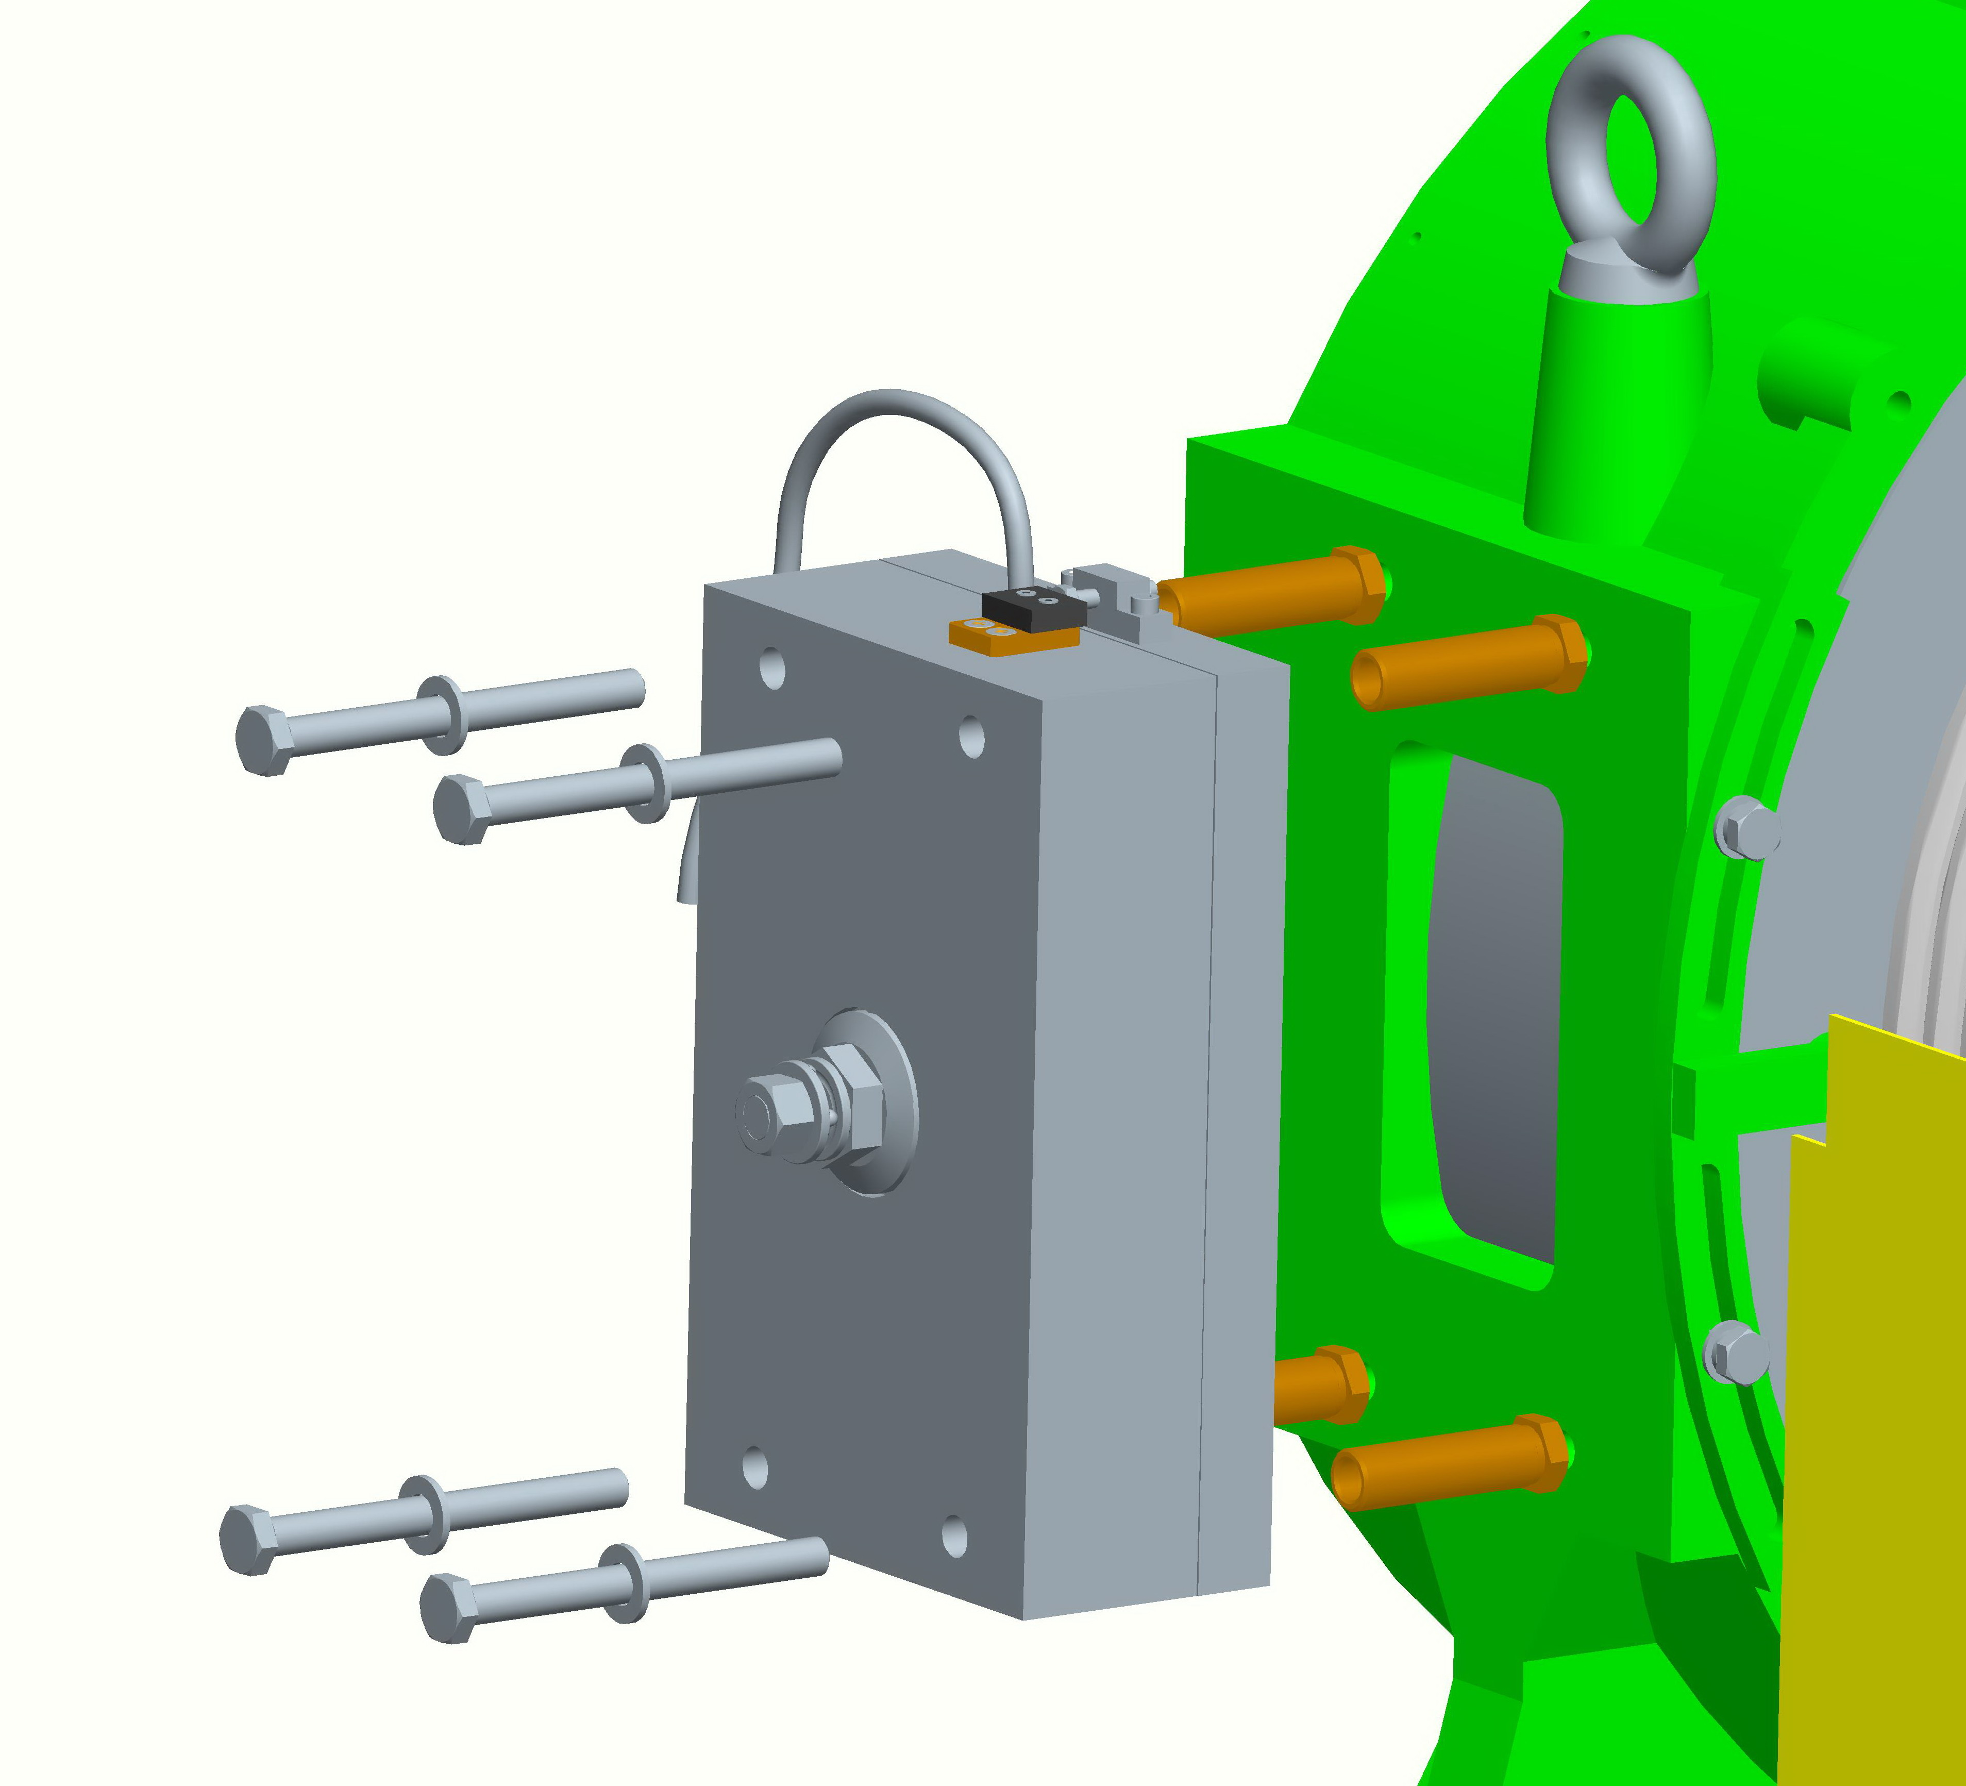
Микровыключатель
Крепежный болт
Соединительный кабель

Резьбовая втулка
Прокладка
Магнитный сердечник

12.4 Тип и параметры тормоза

Технические характеристики тормоза
п.п. | Характеристики | Модель применяемого тормоза
п.п. | Характеристики | DB1-310-200 | DB1-360-300 | DB1-445-500 | DB1-445-600 | DB1-495-750
Модель лебедки |  | WJ-320- | WJ-450- | WJ-630- | WJ-800- | WJ-1000-
Тормозной момент |  | 200Нм | 300Нм | 500Нм | 600Нм | 750Нм
Максимальная скорость тормозного шкива |  | 5м/сек
Воздушный зазор |  | 0.3-0.4 мм
Максимальный зазор |  | 0.5 мм
Усилие затяжки крепежных болтов |  | 35-40Нм
Степень защиты механических составных частей |  | IP10
Степень защиты обмотки |  | IP54
Степень защиты микровыключателя |  | IP67
Температура окружающей среды |  | 0-40°С
(Внимание): при достижении зазора в результате износа тормозных колодок в 0,5мм необходимо произвести регулировку, уменьшив зазор до 0,35±0.05мм.
12.5 Регулировка тормоза
1. Регулировка зазора
После установки тормоза на лебедку необходимо произвести регулировку зазора:
При помощи щупа проверьте зазор между пластиной магнитного сердечника и прокладкой:
- Если зазор слишком велик, используя ключ S16, ослабьте крепежный болт. Поворот головки болта должен составить ~ 30°. Затем, используя ключ S18, поверните резьбовую втулку против часовой стрелки. При этом прокладка будет смещаться в сторону сердечника. Закрутите крепежный болт S16 до полной фиксации. Проверьте щупом зазор между магнитным сердечником и прокладкой ~ 0,3-0,4 мм.
- Если зазор слишком мал, используя ключ S16, ослабьте крепежный болт. Поворот головки болта должен составить ~ 30°-40°. Затем, используя ключ S18, поверните резьбовую втулку по часовой стрелки, при этом прокладка будет смещаться в направлении от сердечника. Закрутите крепежный болт S16 до полной фиксации. Проверьте щупом зазор между магнитным сердечником и прокладкой ~ 0,3-0,4мм.
Проверяемый зазор

(Внимание): После регулировки зазора обязательно проверьте надежность затяжки крепежных болтов.
При эксплуатации поверхность тормозных колодок изнашивается, поэтому зазор может достигать больших значений. При зазоре свыше 0,5мм необходимо произвести регулировку, выставив зазор 0,35±0,05мм.
2. Регулировка микровыключателя
1) Схема подключения микровыключателя
Нормально закрытый
контакт(красный)
Нормально открытый контакт(синий)
Ввод（черный）
2) Регулировка микровыключателя (см. рисунок ниже):

Микровыключатель
Болт с
шестигранной головкой
Гайка

2.1) Перед первой настройкой, выкрутите болт до касания головкой болта толкателем выключателя.

2.2) Поместите щуп толщиной в 0,12 мм между головкой болта и толкателем выключателя.

2.3) Используя индикаторную отвертку для проверки срабатывания микровыключателя, вращайте болт по направлению к микровыкючателю, до момента надежного замыкания контактов выключателя. Зафиксируйте положение болта, закрутив гайку.

2.4) Подключите тормоз к питающей сети, убедитесь, что световой индикатор загорается при срабатывании тормоза.

2.5) Вытащите щуп 0,12 мм и поместите 0,16 мм между толкателем и головкой болта. Подключите тормоз к питающей сети. Индикатор должен фиксировать наличие напряжения. Отключите электричество. Индикатор должен фиксировать наличие замыкания контактов микровыключателя.

2.6) Вытащите щуп 0,16 мм и поместите 0,12мм толкателем и головкой болта. Подключите тормоз к питающей сети. Индикатор должен фиксировать наличие напряжения. Отключите электричество. Индикатор должен фиксировать отсутствие замыкания контактов микровыключателя.

2.7) Поместите пластину толщиной в 0,25мм между сердечником и прокладкой тормоза. Подключите тормоз к питающей сети. Индикатор должен фиксировать наличие напряжения.

2.8) Для надежного стопорения резьбовых соединений рекомендуется применять фиксатор резьбы.

12.6 Применение дистанционного устройства аварийного растормаживания

1) Для моделей тормоза DB1-360-300 и ниже дистанционное устройство растормаживания обеспечивает достаточное усилие в тросе боудена для высвобождения ротора лебедки при его установке на достаточном большом удалении от лебедки. Для установки необходимо закрепить стальной трос боудена из комплекта поставки на рычаге тормоза.

- Для моделей тормоза DB1-445-500 и выше при установке устройства на достаточно большом удалении от лебедки существует вероятность создания недостаточного усилия в тросе боудена для поворота рычага тормоза и высвобождения ротора лебедки. В таком случае рекомендовано использовать источник бесперебойного питания для подачи электроэнергии для растормаживания ротора лебедки и перемещения кабины на ближайший этаж.

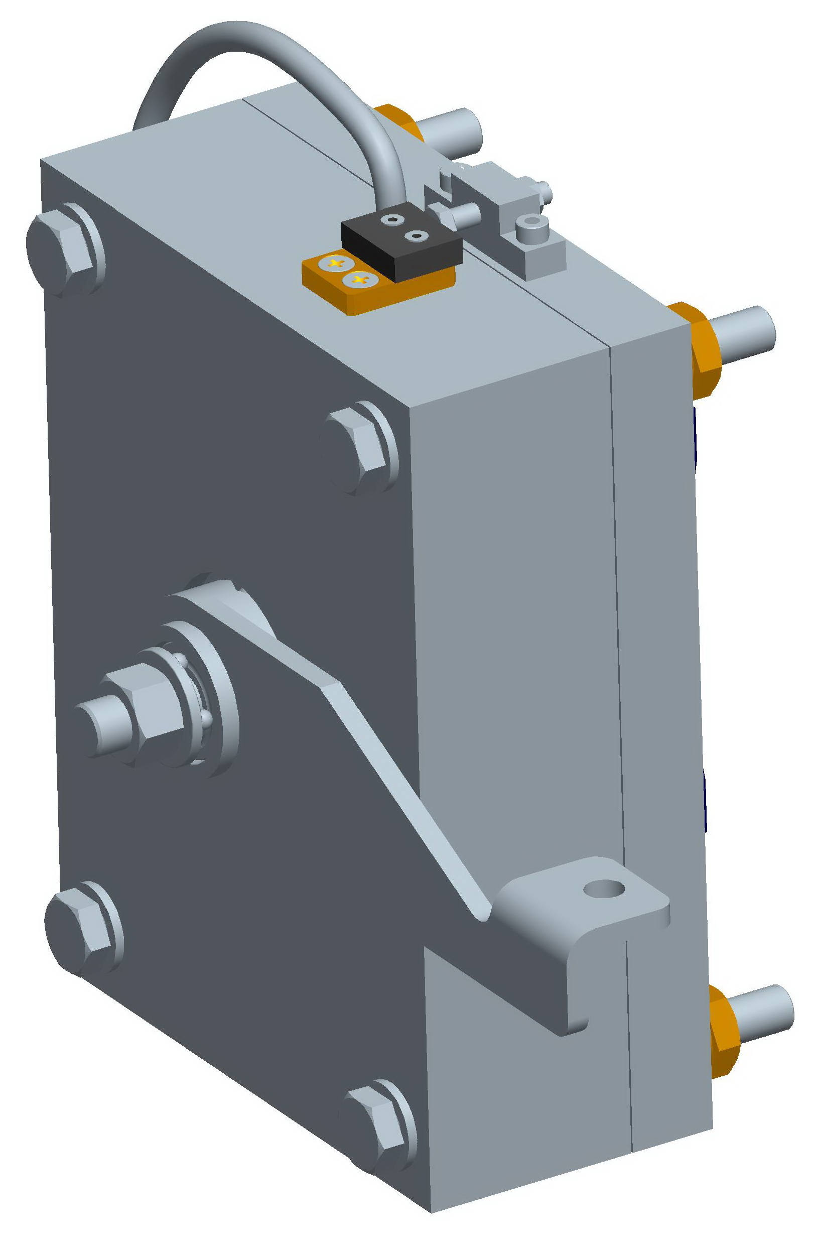

Рычаг тормоза

12.7 Обслуживание
1) Проверьте зазор между сердечником и прокладкой на тормозе, если зазор больше 0,5мм, необходимо произвести регулировку тормоза.
2) Раз в 5 лет необходимо производить осмотр тормоза с полным снятием его с корпуса лебедки.

(Внимание): При обслуживании обеих тормозных колодок одновременно необходимо при пустой кабине опустить противовес на буфер, для исключения вероятности отката.
(Примечание): Если же необходимо отрегулировать тормозной момент при нормальной работе лифта, то следует производить регулировку тормозных колодок по отдельности

12.8 Испытание тормозной системы согласно требованиям EN81-1
1) Перегрузка
Тормозная система должна быть проверена на удержание кабины лифта с номинальной скоростью и нагрузкой, превышающей номинальную на 25% (В соответствии с EN 81-1 п.12.4.2.1)
2) Отказ одного из компонентов тормозной системы
Если один из компонентов тормозной системы не создает достаточного усилия для замедления кабины, то кабина с номинальной нагрузкой должна продолжать движение вниз с номинальной скоростью.
При имитации выхода из строя одного тормоза, другой тормоз должен быть открыт, даже если цепь безопасности замкнута. Это следует проводить с использованием подходящей электрической схемы, но также может быть выполнена вручную. (В соответствии с п EN 81-1 12.4.2.1)
(Примечание): При испытании тормозной системы внимательно следите за работой лифта. Если не происходит замедление кабины, необходимо немедленно включить второй компонент тормоза.
12.9 Перечень возможных неисправностей
1). Греется тормозная катушка
1.1). Проверьте, есть ли короткое замыкание на катушках тормоза, если да, то необходимо заменить неисправную катушку тормоза.
1.2). Проверьте подгорание контакта реле в управляющем устройстве, если обнаружена такая неисправность, то необходимо её устранить, т.к. эффективность такой тормозной системы снижается на 5-40%, что не допустимо для длительной эксплуатации.
2). Трение тормозной колодки о поверхность ротора лебедки
2.1) Проверьте затянут ли резьбовая втулка тормозной накладки
2.1.1) Если нет, то используя ключ на S18 поверните втулку по часовой стрелке до ее фиксации. Используя щуп, проверьте зазор между прокладкой и магнитным сердечником. Если зазор не отвечает допустимым требованиям то, следуя п.11.5 настоящего руководства произведите настройку тормозной системы.
2.1.2) Если да, возможно зазор между прокладкой и магнитным сердечником мал. Следуя требованиям п.11.5 настоящего руководства произведите настройку тормозной системы.
3). Большой шум при работе тормоза
3.1) Проверьте зазор между прокладкой и магнитным сердечником. Отрегулируйте зазор согласно п.11.5 настоящего руководства.
3.2) Проверьте постоянное сопротивление контура, является ли оно слишком большим. Если время срабатывания тормоза слишком большое, то сопротивление может быть уменьшено и шум при этом будет уменьшен.
4). Не срабатывает тормозная система.
4.1) Проверьте значение входного напряжения.
4.2) Проверьте наличие эффекта намагничивания тормозных компонентов.
4.3) Проверьте зазор между прокладкой и магнитным сердечником, отрегулируйте зазор согласно п.11.5 настоящего руководства.

